Схема расположения земельного участка, в отношении которого подготовлен проект решения о предоставлении Совковой Светлане Николаевне разрешения на условно разрешенный вид использования земельного участка с кадастровым номером 24:50:0100533:39, расположенного по адресу: Красноярский край, г. Красноярск, Октябрьский район, ул. Садовая, 7а, участок 113, в территориальной зоне развития жилой застройки перспективные (ПО) с целью размещения объекта индивидуального жилищного строительства (код - 2.1)
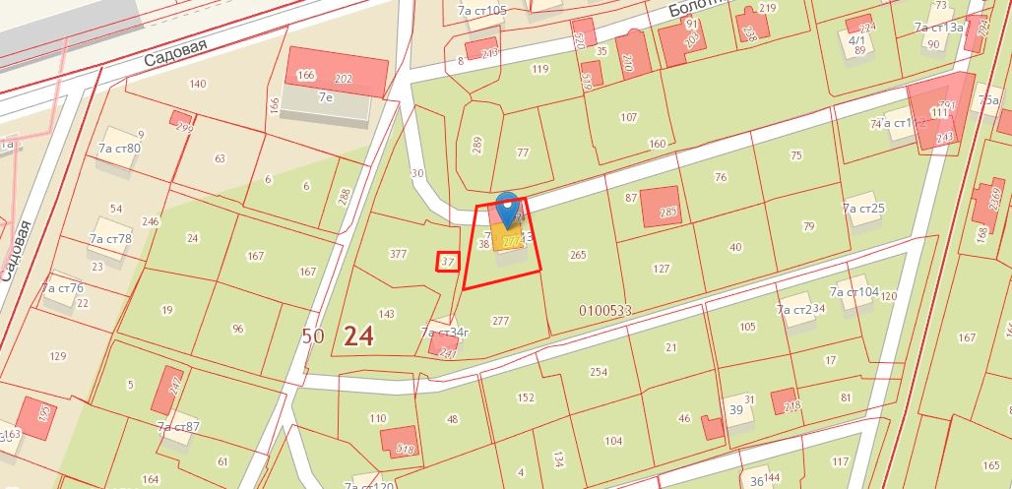
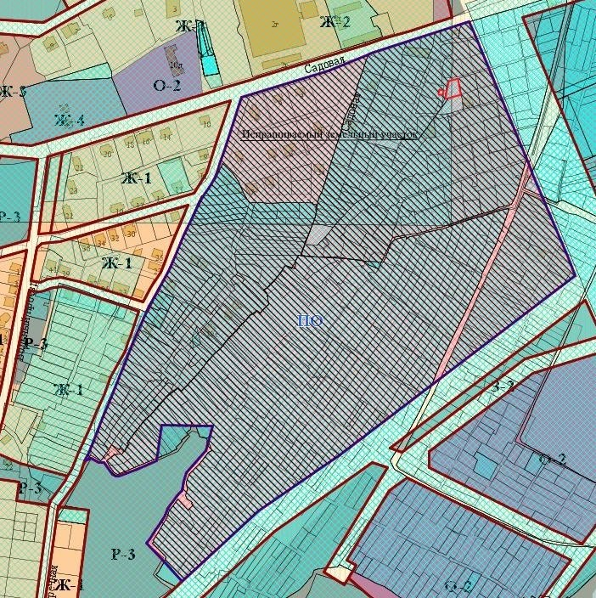
- граница земельного участка с кадастровым номером 24:50:0100533:39
- граница территориальной зоны развития жилой застройки перспективные (ПО)

